PRETENDENTA PIETEIKUMS
Nosaukums
Reģistrācijas numurs
Kontaktinformācijā (e-pasts, tālruņa numurs, adrese)

TEHNISKĀ SPECIFIKĀCIJA UN TEHNISKAIS PIEDĀVĀJUMS
Ūdens rezervuārs
Nr.  p.k. | Pasūtītāja prasības pretendentam  (specifikācija) | Pretendenta tehniskais piedāvājums  (detalizēts apraksts, aizpilda pretendents)
 | Priekšmets: Ūdens rezervuārs
Tips:
Saliekamais ūdens rezervuārs transportsomā.
Informatīvais attēls:
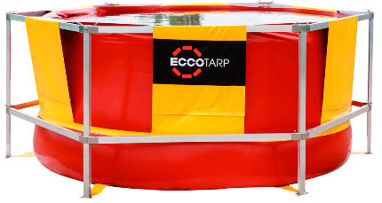

Ūdens uzkrāšanas daudzums:
Ne mazāk, kā 10000 l
Rezervuāra augstums:
900 – 1600 mm
Svars:
Ne vairāk kā 95 kg (komplektā ar rāmi un transportēšanas somu).
Rezervuāra materiāls.
Augstas izturības PVC vai TPU ar noturības diapazonu vismaz –30°C līdz +50°C, UV stabilizēts, noturīgs pret mehānisku nodilumu
Rezervuāra rāmis:
Rāmis izgatavots no alumīnija vai cinkota tērauda. Konstrukcija viegli saliekama un izjaucama bez speciāliem instrumentiem.
Rezervuāra uzpildes indikators:
Uz rezervuāra iekšējās malas uzdrukāts uzpildes indikators ar vērtībām ik pēc 1000 litriem.
Ūdens piepildīšana:
Rezervuārs aprīkots ar vismaz diviem ūdens uzpildīšanas pleciem, kas stiprinās pie rāmja.
- 77mm spiedvadam ar Storz B savienojuma galviņu
- 51mm spiedvadam ar Storz C savienojuma galviņu
Informatīvais attēls:
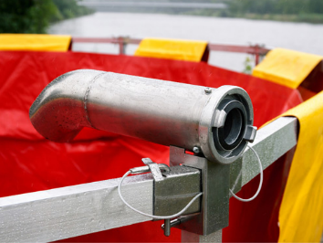
Ūdens nosūkšana:
Rezervuārs aprīkots ar vismaz vienu nosūces atveri rezervuāra apakšā. Atveres diametrs 77mm un savienojuma galva Storz B. Atvere aizverama ar noslēgvāku. Komplektā iekļauts papildus ventīlis ar noslēgkrānu un atbilstoša izmēra atslēga.
Informatīvais attēls:
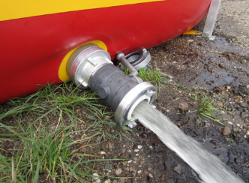
Komplektā:
- Lietošanas instrukcijas latviešu valodā (Izdrukāta un elektroniski)
- Atbilstoša izmēra PVC vai gumijots aizsargpaklājs rezervuāra apakšas aizsardzībai pret mehāniskiem bojājumiem no zemes.
- Transportsoma visām rezervuāra komponentēm
 | Kvalitātes nodrošināšana un garantija
 | Precei jābūt jaunai, nelietotai, pārbaudītai un darba kārtībā.
Garantija:
Ne mazāk, kā 2 gadi no piegādes brīža
Piegādes adrese:
Lignuma iela 4a, Rīga
Preces piegādes termiņš:
2 mēnešu laikā no līguma noslēgšanas

FINANŠU PIEDĀVĀJUMA FORMA
Finanšu piedāvājuma cenā ietilpst visas ar tehniskajā specifikācijā noteikto prasību izpildi saistītās izmaksas, kā arī visas ar to netieši saistītās izmaksas (personāla izmaksas, piegādes, transporta pakalpojumi u.c.).
Nr.  p.k. | Prece | Skaits | Cena par vienu vienību EUR bez PVN
 | Ūdens rezervuārs saskaņā ar tehnisko specifikāciju | 1 gab.
Piedāvājuma summa kopā EUR bez PVN
PVN _____%
Piedāvājuma summa kopā EUR ar PVN

Valsts ugunsdzēsības un glābšanas dienests veic tirgus izpēti par 10 000 litru saliekamo ūdens rezervuāru piegādi ar mērķi noslēgt līgumu preces iegādei.
Lūdzam līdz 2025. gada 19. septembrim (ieskaitot) iesniegt Jūsu kompānijas informāciju par iespējamo piedāvājumu, aizpildot pievienotās tabulas un nosūtot tās uz e-pasta adresi: viktorija.politika@vugd.gov.lv
Turpmāk ar Valsts ugunsdzēsības un glābšanas dienesta iepirkumiem līdz EUR 10 000 varēsiet iepazīties mūsu mājaslapā: https://www.vugd.gov.lv/lv/iepirkumi-kurus-veicot-nepiemero-pil-noteikumus

